**Zastosowanie programowania komponentowego**

**Projekt**

**Temat: Tablica rastrowa z płynącym tekstem**

Informatyka Zaoczna

6-ty semestr, rok 2019/20

Autorzy:

Lewandowski Adam

Wojnicz Adam

Jarosz Michał

Przeznaczenie komponentu.

Celem projektu jest przygotowanie komponentu zbudowanego na bazie JPanel, służącego go wyświetlania „płynących” komunikatów na tablicy rastrowej. Komponent ma następujące właściwości, umożliwiające dopasowanie go do potrzeb różnych projektów:

1. Rozdzielczość tablicy – 3 zakresy.

Jako parametr decydujący o rozdzielczości przyjęliśmy ilość punktów świetlnych w pionie. Jako, że punkt świetlny niezależnie od kształtu „żarówki”, zawsze jest kwadratem, zatem rozdzielczość w poziomie zależy od szerokości komponentu wstawionego do aplikacji i jest obliczana na bieżąco. Co do kształtu „żarówki” umożliwiliśmy wybór z następujących opcji:

* FullPoint – pełen kwadrat,
* Circle – koło o średnicy równej wysokości punktu świetlnego,
* Square – kwadrat, ale nie wypełniający całego punktu świetlnego, mniejszy od rozmiaru punktu świetlnego o 2 piksele w pionie i 2 w poziomie,
* Triangle – trójkąt wpisany w punkt świetlny,
* Diamond – „diamencik”, znak przypominający znak „karo”.

1. Wyświetlanie ramki dookoła tablicy rastrowej. Ramka ma możliwość zmiany pomiędzy trzema grubościami:

* Thin
* Normal
* Bold

1. Możliwość modyfikowania kolorów:

* punktu zapalonego
* punktu zgaszonego
* tła widocznego pomiędzy punktami świetlnymi
* ramki
* siatki okalającej punkty świetlne (siatka może być włączana lub wyłączana)

1. Szybkość płynięcia tekstu
2. Treść prezentowanego komunikatu.
3. Krój czcionki, użytej do wyświetlenia napisu.
4. Styl czcionki (normal, bold, italic i ich kombinacje).

Prezentacja prototypów:

Java Bean:

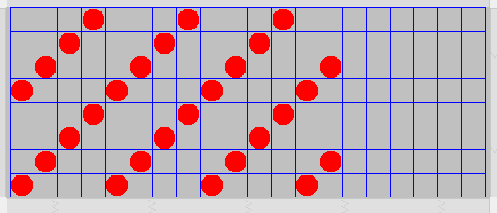

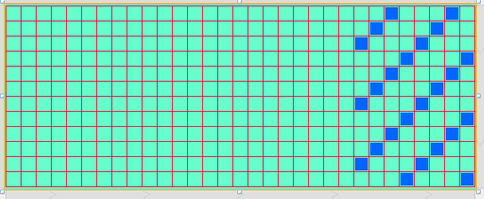

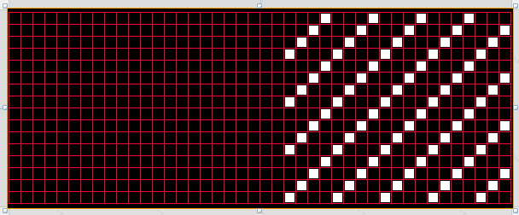

.NET:

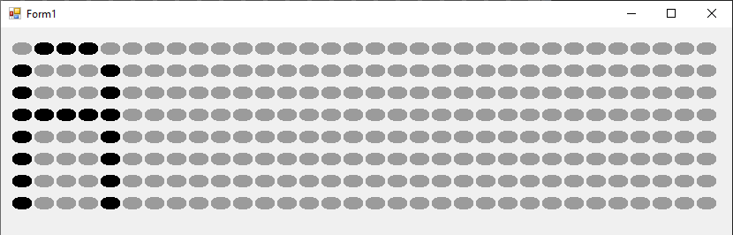

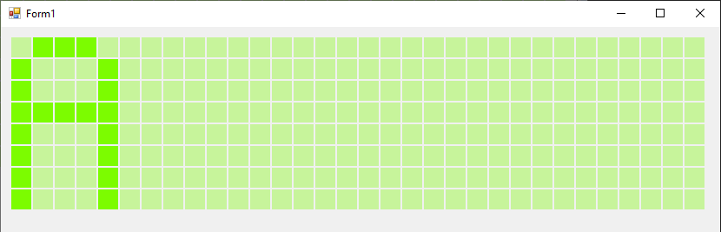

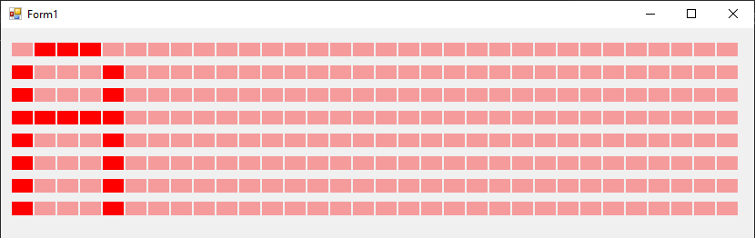

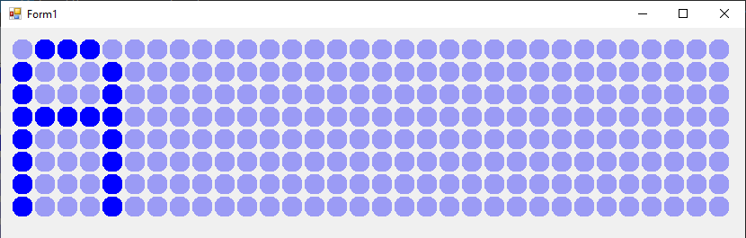

Po uzyskaniu aprobaty naszego Klienta (zaliczenie etapu prototypów) zdecydowaliśmy się rozwinąć do wersji finalnej komponent Java Bean.

Oto efekt końcowy:

